电子信息工程专业科研训练
设 计 报 告
设计题目：车牌识别一体闸机系统
专 业：
班 级：
学 号：
姓 名：
指导教师：

2026 年 11 月

一、课题研究背景与意义
随着城市机动车保有量持续增长，校园、园区与商业综合体的出入口通行压力显著上升。传统人工收费与取卡通行方式存在通行效率低、人力成本高、雨雪天气体验差等问题。以车牌作为唯一身份凭证的无人值守闸机，能够在不增加人工的前提下完成车辆身份的自动识别、计费与放行，是智慧停车系统的基础环节。
车牌识别一体闸机的技术难点集中在三个方面。第一是复杂条件下的鲁棒性：出入口场景常伴随逆光、夜间弱光、雨雾、车牌污损与倾斜，车牌在图像中往往只占几十个像素，且存在透视畸变，直接送入识别网络会导致字符粘连与形变。第二是端到端的工程一致性：检测框的轻微偏移会使矫正后的字符发生错切，进而引发系统性误识，因此检测、矫正与识别三个阶段必须在同一套坐标与预处理规范下联调。第三是系统层面的正确性：计费规则涉及跨时段、跨免费时长、跨日封顶与月卡等组合，任何一处取整或边界处理错误都会直接造成经济损失，属于功能性缺陷而非精度问题。
本课题面向上述问题，完成了一套"数据—算法—部署—系统"的完整实现：自采并标注 1052 幅多场景车牌图像，训练检测与识别模型，设计四点矫正流水线，导出 ONNX 部署包并做量化对比，最终实现包含双车道通行、计费、语音播报、异常处置与统计报表的一体化闸机软件。课题的意义在于：一方面验证了"小模型 + 强矫正"路线在边缘设备上的可行性，另一方面给出了一套可复现的评测口径（检测 P/R/F1、整牌与字符准确率、误识率、部署前后一致性），使精度数字具备可比较性。

二、基本原理与解决方案

2.1 车牌识别的基本原理
车牌识别通常被分解为检测、矫正、识别三个子问题。检测负责在整幅图像中定位车牌的外接矩形；矫正在矩形基础上回归车牌的四个角点，通过透视变换将倾斜车牌映射为标准矩形；识别则将矫正图送入序列识别网络，输出字符序列。
本系统识别网络采用 LPRNet 结构：以轻量卷积网络提取特征，经全局上下文模块后由 CTC（Connectionist Temporal Classification）解码为不定长字符序列。相比"检测单字符 + 分类"的两阶段方案，CTC 序列识别无需字符级标注，对字符粘连与轻微形变更鲁棒。字符集依据 GA 36—2018 设定为 31 个省级简称、24 个英文字母（不含 I、O）、10 个数字以及"使、领、警、学、挂、港、澳"等特殊字符，共 70 类。由于蓝牌、黄牌为 7 位、新能源绿牌为 8 位，解码时按颜色自适应设定长度约束。

2.2 系统总体方案
系统采用四层架构，如图 2.1 所示。感知层完成图像采集与车辆到位检测；算法层完成检测、矫正与识别；业务层实现进场受理、出场计费、闸杆控制与异常处置；展示层为浏览器端的管理界面。
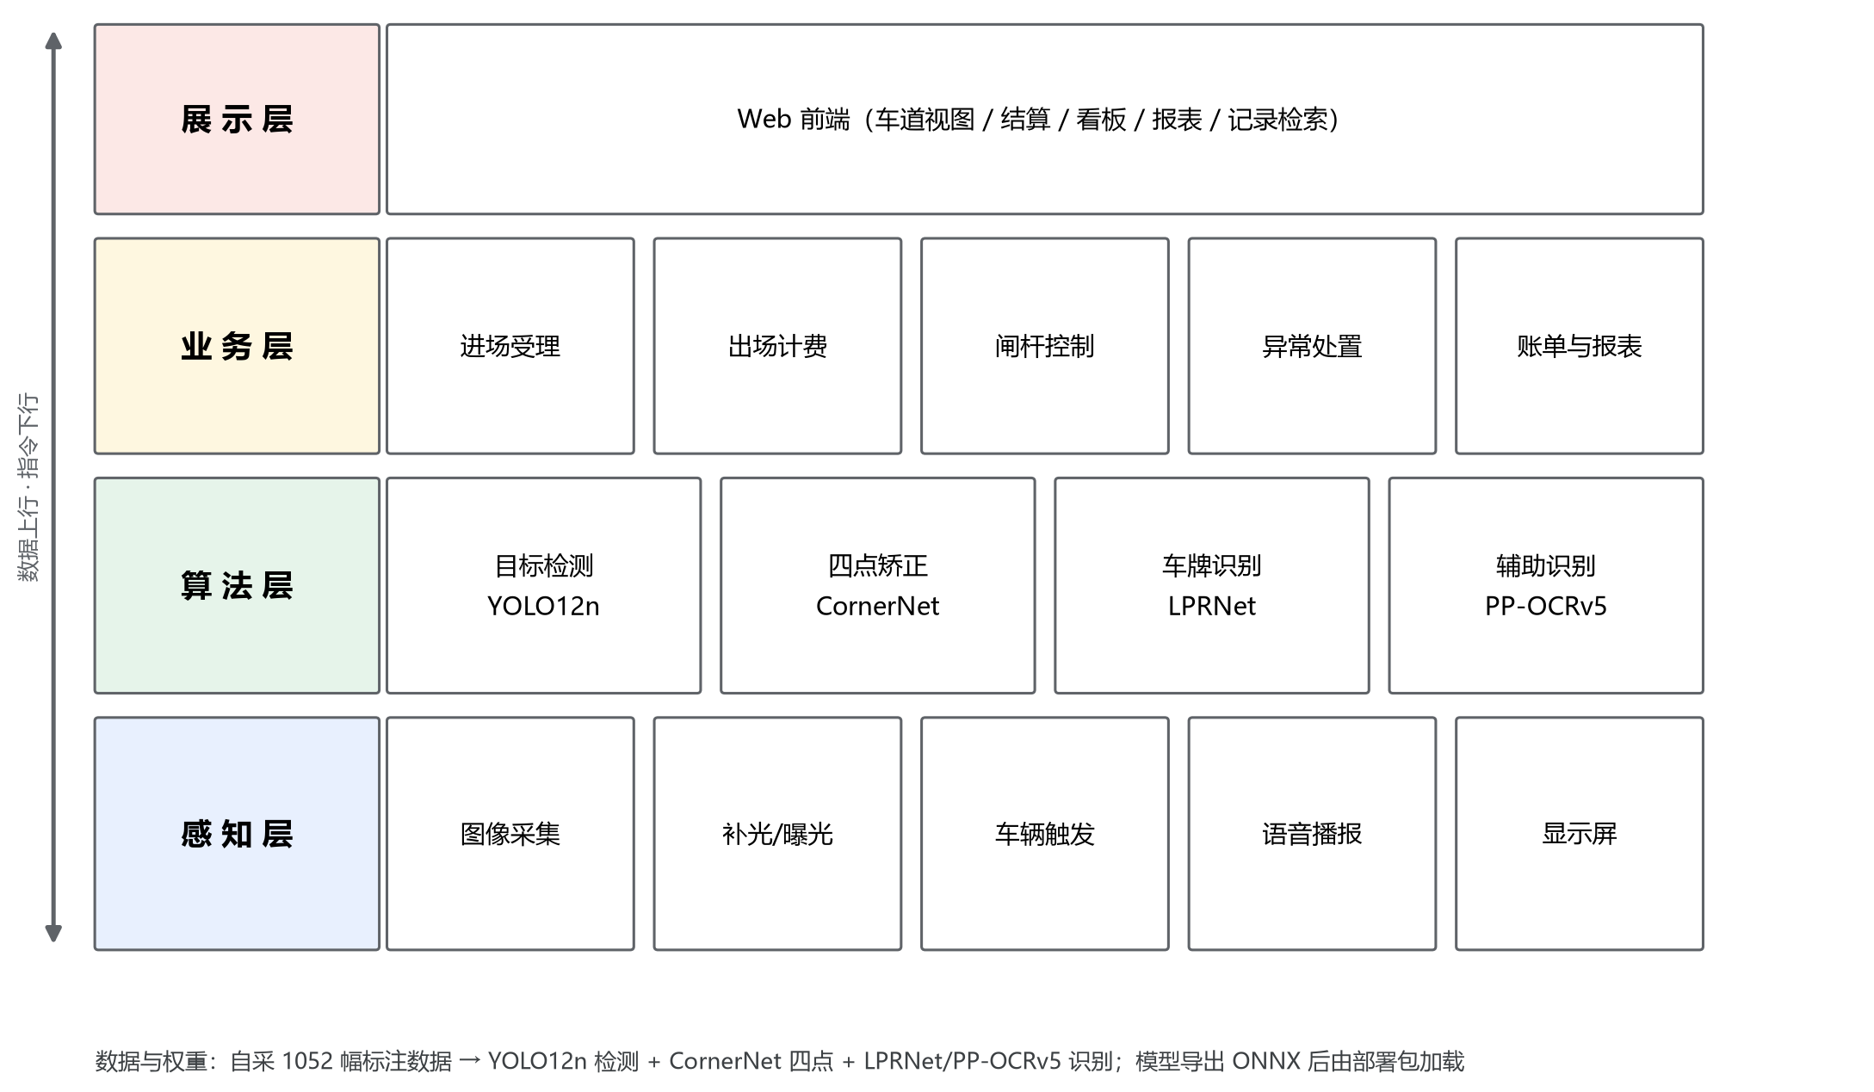
图 2.1 车牌识别一体闸机系统总体架构
硬件连接关系如图 2.2 所示。工控机通过 USB 3.0 接入出入口摄像头，通过 HDMI/串口驱动 LED 显示屏，通过音频口驱动功放与音箱；地感线圈（或红外对射）以开关量形式接入 I/O 板，用于判断车辆是否到位；道闸控制器由继电器输出控制抬杆与落杆；计费后台通过以太网访问。受实验条件限制，演示环境以"继电器板 + 软件模拟"替代真实道闸与地感线圈，但接口时序与现场一致，可直接替换。
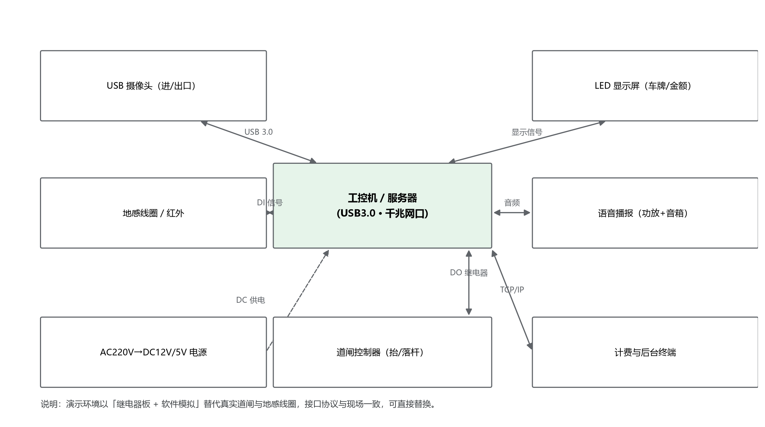
图 2.2 系统硬件电气连接示意图
车道业务流如图 2.3 所示。车辆触发后连拍三帧，取置信度最高者进入识别流水线；识别成功则显示车牌并语音播报，进场建立在场流水，出场按停放时长计费，余额充足时扣款并生成账单，随后抬杆放行、落杆归档。识别失败转入人工复核分支：可人工录入车牌或直接放行；若出场时无法识别且无人工介入，则记为异常流水，由管理员补录后结算。
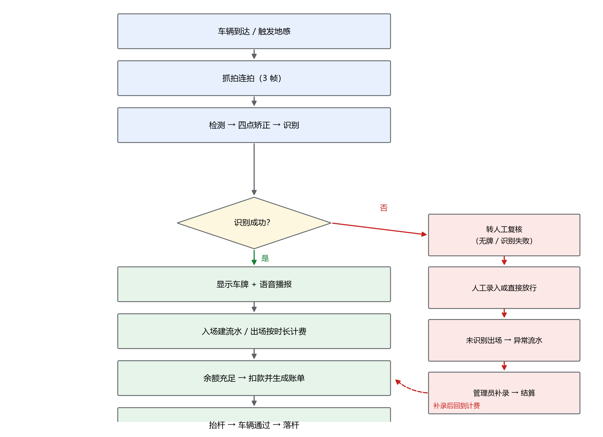
图 2.3 车道通行与计费业务流程

2.3 指标定义
为使精度数字可比较，本文统一采用以下口径：检测以人工四点标注的外接矩形为真值，IoU ≥ 0.5 记为命中，统计精确率 P、召回率 R 与 F1；识别以人工整理的车牌号为真值，"整牌准确率"要求全部字符一致，"字符准确率"按编辑距离计算，误识率定义为 1 减去对应准确率；部署一致性以同一测试集上量化前后的框匹配率与指标差值衡量。

三、技术方案及开发平台对比论证

3.1 检测方案
车牌检测属于小目标检测，候选方案有两阶段检测器（Faster R-CNN 系列）与单阶段检测器（YOLO 系列）。两阶段方法精度略高但推理延迟大，难以满足出入口实时性要求；YOLO 系列在 640 分辨率下单帧可控制在 30 ms 以内，更适合边缘部署。本文在 YOLOv8n、YOLO11n 与 YOLO12n 之间做了对比，最终选择以 YOLO12n 为主干，并针对绿牌与困难样本做混合数据微调（记为 yolo12n_mix）。选择依据是：在同等输入分辨率下 YOLO12n 的参数量与延迟与 YOLO11n 相当，而注意力机制的引入对低对比度车牌更敏感；混合训练集覆盖了绿牌、夜间与倾斜样本，缓解了单一数据源的域偏移。

3.2 矫正方案
矫正环节对比了三种方案。其一是直接使用检测框裁剪，实现最简单，但在倾斜与透视场景下字符发生错切；其二是基于颜色的车牌分割，用 HSV 阈值提取车牌区域后取最小外接矩形，实测与人工标注的 IoU 中位数仅 0.62，且对褪色、污损与夜间车牌失效，无法替代标注；其三是以 CornerNet 回归四个角点，蓝牌与人工标注的 IoU 中位数为 0.875（IoU ≥ 0.7 占比 96%），绿牌为 0.774（IoU ≥ 0.7 占比 67%）。
在 CCPD 倾斜子集上的消融实验表明，四点矫正带来的收益是决定性的：倾斜场景整牌准确率由 4% 提升至 57%，旋转场景由 5% 提升至 84%，整体提升 24.7 个百分点。因此系统最终采用"检测框 → 四点回归 → 透视变换"的流水线，如图 3.1 所示。
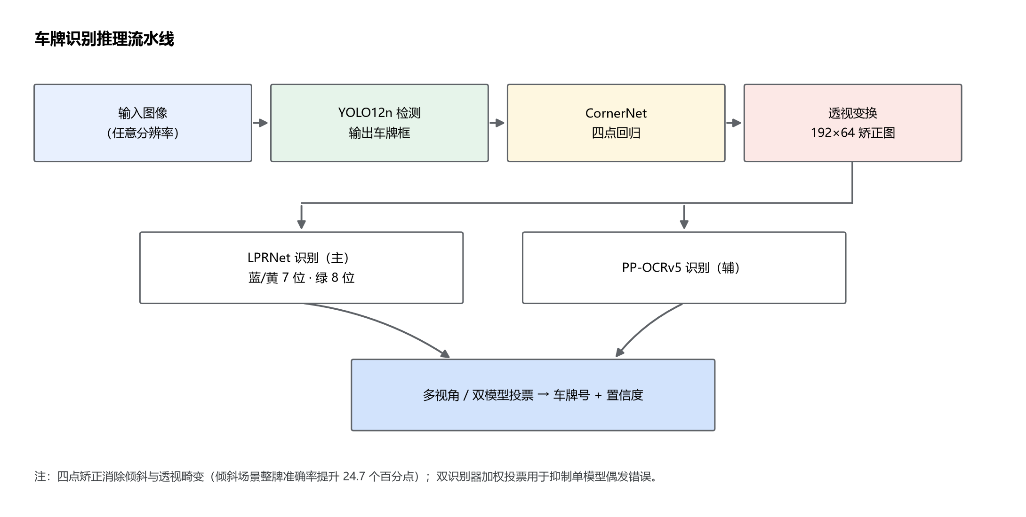
图 3.1 车牌识别推理流水线

3.3 识别方案
识别环节对比了三种配置：纯 LPRNet、纯 PP-OCRv5 以及二者等权投票集成。在五折交叉验证下，三者的整牌准确率分别为 82.33%、86.22% 与 88.69%，集成方案相对单模型提升 2.5～6.4 个百分点。PP-OCRv5 的优势在于通用文字先验强，对模糊字符更稳；LPRNet 的优势在于字符集与车牌版式匹配、延迟极低（CPU 单帧约 1 ms）。两者错误分布互补，故最终采用集成方案，并保留"仅 LPRNet"的轻量模式用于算力受限场景。

3.4 部署方案
部署侧对比了原生 PyTorch、ONNX Runtime 与 TensorRT 三条路线。TensorRT 依赖 NVIDIA 显卡与固定版本 CUDA，在只有 CPU 的闸机工控机上不可用；PyTorch 部署包体积大、启动慢；ONNX Runtime 跨平台、可在 CPU 上运行，且支持静态量化，故选择 ONNX 作为统一部署格式。量化策略上，识别网络（LPRNet）采用静态 INT8 量化效果良好，体积缩小 74%、延迟下降约 40%；而检测网络的量化实验失败——量化后类别分数分支输出恒为零，尝试多种校准集规模、量化算子集与节点排除策略均未恢复，最终判定该检测头不适合 ORT 静态 INT8，检测仍使用 FP32。

3.5 YOLO-ULM 轻量化模块的复现与对比
YOLO-ULM^{[12]}（CVPR 2026）针对超轻量检测提出三个模块与一处结构微调：D3C2f 用"深度可分离 3×3 → 7×7 DWConv → 3×3"的残差结构替换深层 C3k2/A2C2f；RepDown 用"1×1 升维 + 7×7/3×3 并行 DW 下采样"替换步长为 2 的卷积，推理期可重参数化为单个 7×7 DWConv；FoCIoU 在 CIoU 上叠加 IoU 与 Focaler-IoU 区间映射；结构微调则把两个 C3k2 的扩展比由 0.25 提到 0.5。
本课题在 D:\desktop\复现代码文件夹\yolo-ulm 中复现了上述模块（ulm/modules.py、ulm/loss.py、ulm/model.py），并在 CRPD 数据上训练出带 ULM 模块的检测器（下称 YOLO-ULM）。是否把检测主干换成 ULM 模块，取决于它在本项目数据上的表现，因此在同一批 289 幅人工四点标注图、同一套 IoU 判据与 NMS 参数下做了三组对照：CRPD 上训练的 ULM 模型直接在本项目数据上测试（零样本）、在本项目混合数据上微调后的 ULM 模型、以及本课题实际使用的常规 YOLO12n(mix)。对照结果见表 4.7。零样本的 ULM 模型在本项目数据上 AP50 仅 53.63%，与其训练域（CRPD 透视校正车牌）差异有关；在本项目混合数据上微调 10 轮后回升到 79.38%（P 76.70 / R 82.01 / F1 79.26），仍低于同数据训练 120 轮的常规 YOLO12n(mix) 的 91.85%。这一比较对 ULM 也谈不上公平——受显存与时间限制，ULM 只训练了 10 轮，而常规模型训练了 120 轮；因此本文的结论只到"在现有预算内，引入 ULM 模块并不能换来更好的检测器"，不能据此断言模块本身无效。之所以仍选常规 YOLO12n(mix) 作部署主干，一是它在本项目数据上的 AP50/AP75 均领先 12 个百分点以上，二是两版参数量相同（2.57 M）、ULM 的轻量化收益在本题的部署形态（CPU、单车道 25 ms 预算）里换不成可感知的差别。

3.6 与开源方案的对比
在确定技术路线前，检索并试算了三个公开仓库（均在 D:\desktop 本地留有副本），对比如表 3.2。
表 3.2 三个公开仓库的性质与本课题的关系
仓库 | 性质 | 检测 | 识别 | 与本课题的关系
automatic-number-plate-recognition-python-yolov8 | 端到端 ANPR 教程项目 | YOLOv8n 车辆检测 + YOLOv8n 车牌检测（Roboflow rxg4e 数据集自训） | EasyOCR（英文） | 唯一可对标的 ANPR 工程；仓库不含训练权重（作者置于 Patreon），本机无 EasyOCR 权重，未复现精度，仅做能力对比
ultralytics-main | 通用检测框架 | YOLO 全系列 | — | 本课题检测训练与推理即基于其 ultralytics 8.4.182 发行包
supervision-develop | 标注/可视化工具库 | — | — | 非 ANPR 系统，未采用

三者中只有第一个是完整的车牌识别应用，另外两个是通用库，因此表 3.3 以能力矩阵而非精度对比。
表 3.3 与中国车牌场景的能力对比
能力 | YOLOv8+EasyOCR 方案 | 本课题
中文省份简称 | 不支持（英文字符集） | 支持（31 省简称，70 类字符集）
新能源 8 位绿牌 | 长度不定，易截断 | 按颜色自适应 7/8 位并做长度约束
透视/倾斜矫正 | 无，直接裁剪检测框 | CornerNet 四点回归 + 透视变换
多视角投票 | 无，单帧单次 | 23 视角 TTA + 双识别器投票
业务系统（计费/闸机/报表） | 无，仅识别脚本 | 双车道状态机 + 三种计费规则 + 报表
离线部署 | 依赖 EasyOCR 模型下载 | 12.26 MB 混合包，纯离线

本课题的代码、报告与统计表已开源于 GitHub：https://github.com/wss-zz/license-plate-recognitionv1（仅含源代码与文档，模型权重与原始车牌图像因体积与个人信息原因不随仓库发布）。
须强调，表 3.3 比较的是能力覆盖而非精度：两个方案没有在同一测试集上跑过，任何"孰优孰劣"的精度结论都不成立。本课题选择自训 LPRNet 而非 EasyOCR 的原因是字符集（省份简称与特殊字符）与长度约束，并非认为通用 OCR 精度更低。

3.7 开发平台
算法侧使用 Python 3.12、PyTorch 2.11（CUDA 12.8）、Ultralytics 8.4，训练与评测在 RTX 5060 Laptop（8 GB 显存）上完成；部署侧使用 ONNX Runtime 1.31（CPU Execution Provider，4 线程）。系统侧为降低部署门槛，服务端仅使用 Python 标准库的 http.server 与 SQLite，前端为原生 HTML/CSS/JavaScript 单页，语音播报调用 Windows SAPI，整个系统无需安装第三方运行时依赖即可在目标机器上启动。

四、设计实现与测试

4.1 数据采集、标注与统计
数据来自校园道路、地下车库、路边与道口四类地点，采用手机与网络摄像头两种设备采集，覆盖白天、夜间、逆光、雨天、阴天等光照条件，以及静止、低速、左右偏 10°～30°、污损遮挡反光、多车牌与前后排等条件。原始图像按地点与批次分目录存放，统一经过 MD5 去重，共得到有效图像 1052 幅，其中自采 1018 幅、第三方公开样例 34 幅（用于补齐黄牌类型覆盖，已在清单中注明来源，不计入自采数量）。视频素材 13 段，单段时长 15 s 以上，累计超过 3 分钟。
标注规范为：对每幅图像中的每个车牌标注四个角点（顺时针，自左上起）与车牌号文本，角点顺序与透视变换的基准点一致；对无法辨认的车牌只标角点、文本留空；多车牌图像逐牌标注。共标注 1276 个车牌实例，其中含两个及以上车牌的图像 219 幅，占 20.8%。
由于采集时未逐张登记场景标签，本文用视觉语言模型（CLIP ViT-L/14）对图像做零样本场景分类，并以人工抽查校正。为避免"车牌特写"与"车辆场景照"混在一起统计，先按最大车牌面积占比把图像分为特写（≥0.45）、近景（0.12～0.45）与全景（<0.12）三类，场景统计只在 801 幅非特写图像上进行。颜色识别不用 CLIP 而采用检测框内的 HSV 圆均值色相判据，在 112 幅带目录标签的样本上验证准确率为 96.4%（108/112）。场景分类的人工抽查结果为：判为"夜间/车库"的 40 张几乎全部正确，判为"雨天/湿滑"的 40 张中约八成确有湿地面或雨滴，判为"白天"的 40 张中约一成实际为雨后、阴天或车库，即精度较高但召回偏低，故表 4.1 中的夜间、雨天数量应视为下限。
表 4.1 自采数据集构成与场景分布
统计维度 | 类别 | 数量 | 占比
图像来源 | 校园道路 / 地下车库 / 路边 / 道口 | 1052 | 100%
车牌颜色 | 蓝牌 / 绿牌 / 黄牌 / 白牌 / 黑牌 / 其他 | 763 / 156 / 48 / 41 / 21 / 23 | 72.5% / 14.8% / 4.6% / 3.9% / 2.0% / 2.2%
光照与天气 | 白天 / 雨天湿滑 / 夜间 / 地下车库 / 雾霾 / 阴天 / 逆光 / 黄昏 | 628 / 79 / 37 / 25 / 19 / 9 / 2 / 2 | 78.4% / 9.9% / 4.6% / 3.1% / 2.4% / 1.1% / 0.2% / 0.2%
画面构图 | 特写 / 近景 / 全景 | 251 / 252 / 547 | 23.9% / 24.0% / 52.1%
成像质量 | 正常 / 暗光 / 模糊 / 反光过曝 / 欠曝 | 871 / 93 / 81 / 5 / 2 | 82.8% / 8.8% / 7.7% / 0.5% / 0.2%

数据按"来源 × 颜色 × 场景"分层抽样划分为训练集 729 幅、验证集 197 幅、测试集 126 幅，比例为 69.3% : 18.7% : 12.0%（因小类保底取样，比例略偏离 7:2:1）。难例（暗光、模糊、过曝、欠曝、多车牌）合计 181 幅，占 17.2%。

4.2 检测模型实现与测试
检测网络以 YOLO12n 为基线，输入 640×640，训练 120 轮，采用 mosaic 与 HSV 增强；训练集在自采数据基础上混入公开数据集的车牌框，以扩充夜间与倾斜样本。推理时对首轮未检出目标的图像，以 1280 分辨率、置信度 0.12 再检一次，作为召回补偿。
在 289 幅人工四点标注的校园图像上评测，以四点外接框为真值、IoU 0.5 为阈值，结果见表 4.2。检测精确率 87.83%，召回率 92.39%，F1 为 90.05%。漏检主要出现在夜间与车牌面积小于画面 0.2% 的远景图像；误检主要来自多车场景中相邻车辆的干扰车牌以及"危险品"一类的黄色标牌。
表 4.2 检测性能（289 幅人工四点标注图像，IoU 0.5）
指标 | 精确率 P | 召回率 R | F1
PyTorch FP32 | 87.83% | 92.39% | 90.05%
ONNX FP32（部署格式） | 86.69% | 92.39% | 89.45%

4.3 识别模型实现与测试
识别网络采用 LPRNet，输入为经四点透视变换后的 192×64 矫正图，缩放至 94×24 后归一化输入；训练时对亮度、对比度与轻微仿射做增强，损失函数为 CTC。为覆盖新能源绿牌 8 位、蓝黄牌 7 位与特殊车牌 8 位的情形，解码阶段按识别出的车牌颜色设定长度约束，短于约束时以空白符补齐。
在五折交叉验证下，纯 LPRNet 整牌准确率 82.33%，纯 PP-OCRv5 为 86.22%，二者等权集成为 88.69%；其中绿牌子集（n = 56）整牌准确率为 71.43%，明显低于蓝牌，原因是绿牌为 8 位且渐变底色降低了字符与背景的对比度。
为检验端到端效果，在 289 幅人工四点标注图像上用人工四点做矫正（排除检测误差的影响）再识别，得到整牌准确率 76.82%（222/289）、字符准确率 95.25%。该结果低于五折交叉验证的 88.69%，原因是该集合全部为真实场景全景图，存在多车牌、远距离小目标与特殊字符车牌，而交叉验证的评测对象是已裁剪的车牌图；两组数字口径不同，不应直接比较。
表 4.3 识别性能（按颜色与场景分组）
评测口径 | 样本数 | 整牌准确率 | 字符准确率
五折交叉验证（裁剪图，LPRNet+PP 集成） | 全量 | 88.69% | —
其中绿牌 | 56 | 71.43% | —
端到端（289 幅，人工四点矫正） | 289 | 76.82% | 95.25%
其中蓝牌 / 白天 | 214 | 78.50% | —
其中绿牌 / 白天 | 43 | 69.77% | —

对 289 幅的识别错误做字符级分析：67 例错误中，46 例仅错 1 个字符、15 例错 2 个字符，其余错 3 个及以上，说明错误以"单字符混淆"为主而非整串失效。出现频次最高的混淆对依次为 W→N（4 次）、1→4（4 次）、1→7（3 次）、W→K（3 次）、8→B（3 次）、C→0（2 次）、6→G（2 次）、L→1（2 次）、Q→0（2 次）、1→T（2 次）。需要说明的是，题目要求的 0/O 与 1/I 混淆在本系统中并不存在：按 GA 36—2018，车牌字符集不含字母 I 与 O，模型输出空间中也无这两类，因此这两对字符天然不混淆；实际易混的是形近的字母—数字对（8/B、6/G）与数字对（1/7、1/4、1/T）。

4.4 部署优化与一致性验证
部署包将检测与识别分别导出为 ONNX（opset 17），识别网络另做静态 INT8 量化。基准在同一台机器的 CPU（4 线程）上进行，输入的预处理与解码均计入耗时，结果见表 4.4。
表 4.4 部署优化前后对比（CPU 4 线程，batch = 1）
模型 | 格式 | 体积 | 单帧延迟 | 折算 QPS
检测 YOLO12n | PyTorch FP32 | — | 27.9 ms | 35.8
检测 YOLO12n | ONNX FP32 | 10.57 MB | 24.2 ms | 41.3
检测 YOLO12n | ONNX INT8 | 3.45 MB | 22.6 ms（输出无效） | —
识别 LPRNet | PyTorch FP32 | — | 5.00 ms | 200.1
识别 LPRNet | ONNX FP32 | 6.46 MB | 1.22 ms | 820.1
识别 LPRNet | ONNX INT8 | 1.69 MB | 0.73 ms | 1367.2

识别网络量化收益显著：体积由 6.46 MB 降至 1.69 MB（−74%），延迟由 1.22 ms 降至 0.73 ms（−40%），相对原生 PyTorch 提速 6.8 倍；检测网络量化后体积降至 3.45 MB，但类别分数分支输出恒为零，目标框全部消失，尝试增加校准集至 300 幅、切换 QDQ/QOperator 量化格式、开启激活对称量化、按节点排除（仅保留卷积或仅保留 Sigmoid/Mul/Add）均未恢复，故判定该检测头不适合 ORT 静态 INT8，检测仍部署为 FP32。最终混合部署包为 "检测 FP32 + 识别 INT8"，总模型体积 12.26 MB，单车道单帧推理约 25 ms，折算 40 FPS，满足出入口实时性要求。
部署前后精度一致性见表 4.2 与表 4.5。检测方面，ONNX 与 PyTorch 在同一 289 幅图像上的框匹配率（IoU ≥ 0.9）为 93.75%，每图平均框数 1.07 对 1.05，框数完全一致的比例为 95.16%，F1 相差 0.6 个百分点；识别方面，ONNX FP32 与 PyTorch 的输出完全一致，INT8 量化在 290 幅标注裁剪图上整牌准确率由 10.34% 变为 9.66%（−0.68 个百分点）、字符准确率由 55.60% 变为 55.55%，差异主要出现在低分辨率与 8 位绿牌样本上。
表 4.5 部署前后一致性
项目 | PyTorch | ONNX FP32 | ONNX INT8 | 结论
检测 F1（289 幅） | 90.05% | 89.45% | — | 差 0.6 个百分点
检测框匹配率 | — | 93.75% | — | 同图框数一致率 95.16%
识别整牌准确率（290 幅裁剪图） | 10.34% | 10.34% | 9.66% | 差 0.68 个百分点
识别字符准确率 | 55.60% | 55.60% | 55.55% | 差 0.05 个百分点

4.5 闸机系统实现
系统以标准库 http.server 提供 REST 接口与静态页面，数据持久化使用 SQLite，表结构包括车辆、通行流水、账单、储值钱包与事件日志。车道状态机分为待机、通行中、关闭与告警四种状态，抬杆后 4 秒自动落杆；两套车道各自维护独立的识别结果、闸杆状态与流水，可并行处理。
计费模块支持三种规则：计时收费（每日 8:00—20:00 每小时 5 元、20:00—次日 8:00 每小时 3 元，前 15 分钟免费，以 30 分钟为计费单位，每 24 小时封顶 60 元）、按次收费（每次 10 元）与月卡（300 元/30 天，有效期内不限次免费，过期自动回落为计时收费）。计费流程先将停放区间切分为白天段与夜间段，扣除免费时长后按段取整计算，再施加 24 小时封顶；跨日停放按每 24 小时滚动封顶。
计费正确性是系统的核心指标。本文编写了 18 组用例并全部通过，表 4.6 摘录其中 12 组。测试覆盖免费边界（恰好 15 分钟）、跨昼夜分界（19:55 入场）、跨整点（13:01 入场 3 小时）、24 小时与 48 小时封顶、按次收费、月卡有效与过期、余额不足转人工、未识别出场等场景。
表 4.6 计费用例抽样（12/18）
序号 | 场景 | 期望 | 实得 | 结果
1 | 停放 10 分钟（免费内） | 0.00 元 | 0.00 元 | 通过
2 | 停放恰好 15 分钟 | 0.00 元 | 0.00 元 | 通过
3 | 白天停放 60 分钟 | 10.00 元 | 10.00 元 | 通过
4 | 白天停放 95 分钟 | 7.50 元 | 7.50 元 | 通过
5 | 13:01—16:01 跨整点 3 小时 | 15.00 元 | 15.00 元 | 通过
6 | 19:55—20:30 跨昼夜分界 | 1.50 元 | 1.50 元 | 通过
7 | 跨午夜停放 | 分段计价合计 | 一致 | 通过
8 | 停放 24 小时 | 60.00 元（封顶） | 60.00 元 | 通过
9 | 停放 48 小时 | 120.00 元（两日封顶） | 120.00 元 | 通过
10 | 按次收费规则 | 10.00 元 | 10.00 元 | 通过
11 | 月卡有效期内出场 | 0.00 元 | 0.00 元 | 通过
12 | 未识别出场 | 记异常流水，人工放行 | 一致 | 通过

系统功能测试共 12 项，全部通过：入场开门与语音播报、出场结算并扣款、月卡免费、余额不足转人工、重复入场（120 秒内同车牌）告警、无入场记录的出场转异常、未识别出场人工放行、跟车告警、计费用例回归、周报表聚合、组合条件检索与分页、空结果处理。
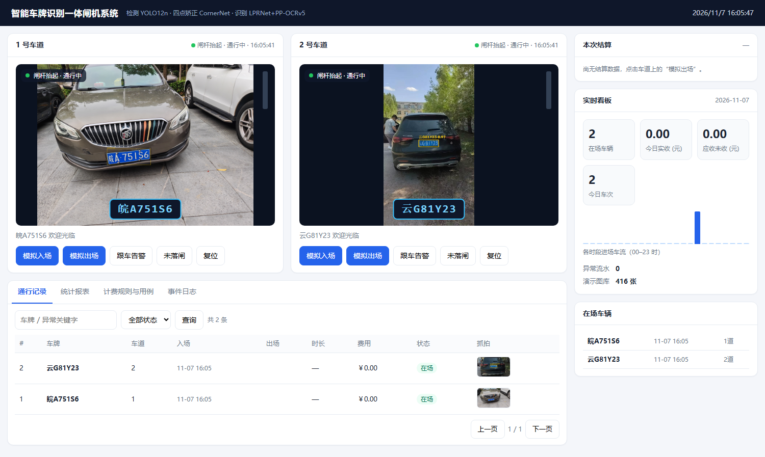
图 4.1 系统运行界面：双车道并行通行与实时看板
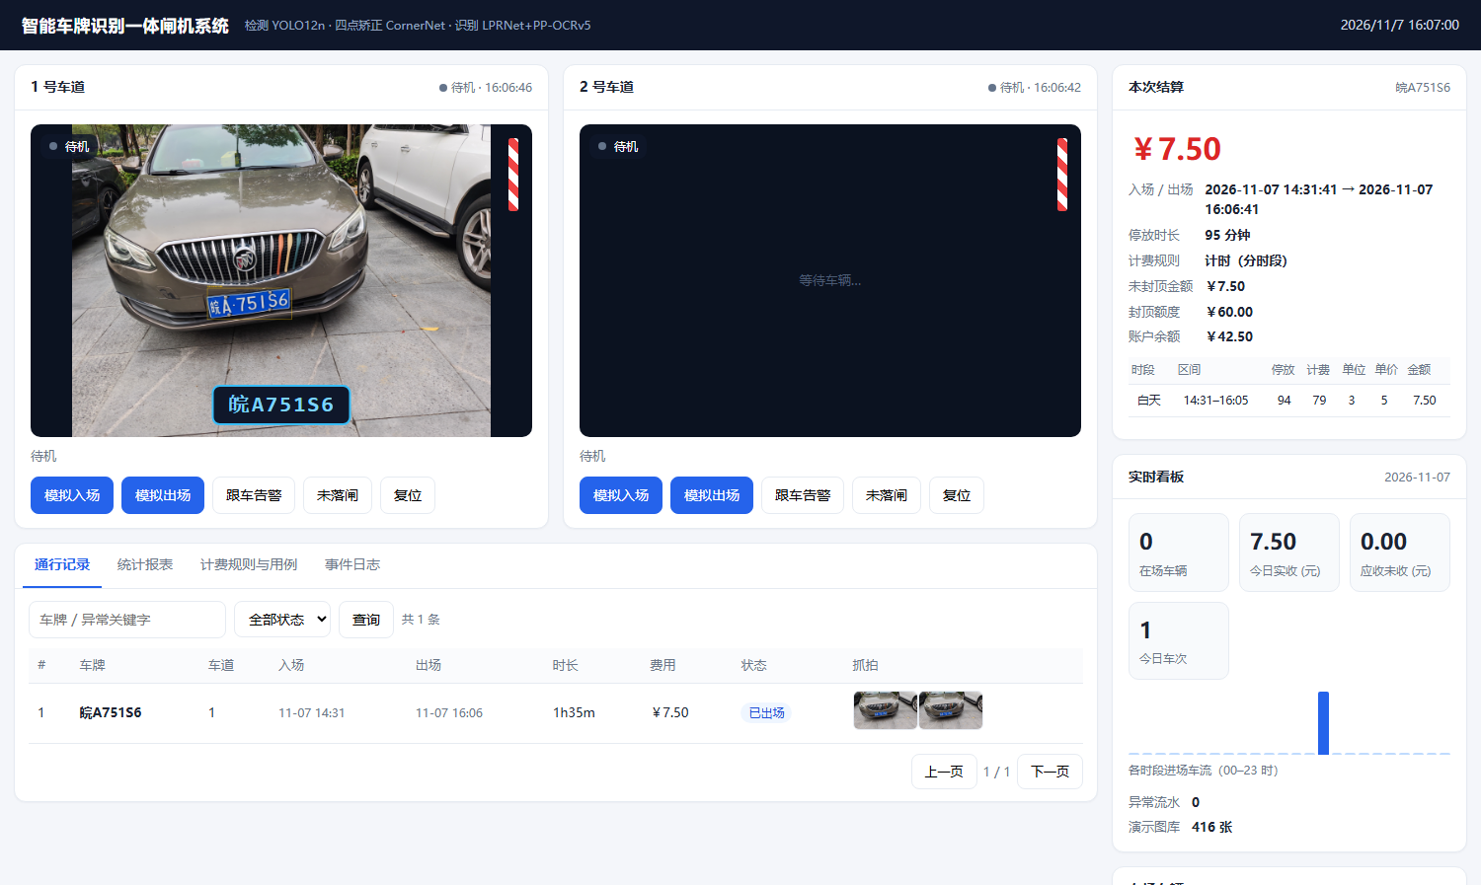
图 4.2 系统运行界面：出场结算与分段计费明细
界面包含双车道实时视图（抓拍图、车牌、闸杆状态）、本次结算卡片（分段明细表）、实时看板（在场车辆、今日实收、应收未收、车次、24 小时车流分布）、在场车辆列表，以及通行记录、统计报表、计费规则与用例、事件日志四个标签页。看板将"今日实收"与"应收未收"分开统计，未扣款成功的流水计入应收未收，避免把未收到的费用计为收入。

4.6 消融实验
为回答"每个环节各值多少"，做了三组对照：检测器（4.6.1）、识别器（4.6.2）与域泛化（4.6.3）。全部在同一批 289 幅人工四点标注图上完成，检测以四点外接框为真值、IoU≥0.5 为命中，识别以人工整理的车牌文本为真值。

4.6.1 检测器
表 4.7 检测器横向对比（289 幅，IoU≥0.5，单类）
检测器 | 参数量/M | 体积/MB | AP50 | AP75 | mIoU | P | R | F1 | 延迟/ms
YOLO12n(mix) ★ | 2.57 | 5.27 | 91.85 | 83.40 | 85.62 | 87.83 | 92.39 | 90.05 | 12.1
YOLO12n(hard) | 2.57 | 5.27 | 81.17 | 74.35 | 86.80 | 91.86 | 82.01 | 86.65 | 10.8
YOLO12n(small) | 2.57 | 25.16 | 76.28 | 60.61 | 80.67 | 74.11 | 79.24 | 76.59 | 12.7
YOLO11n | 2.59 | 5.22 | 72.71 | 65.75 | 86.00 | 87.24 | 73.36 | 79.70 | 8.2
YOLOv8n | 3.01 | 5.95 | 71.58 | 64.70 | 86.57 | 88.89 | 71.97 | 79.54 | 7.8
YOLO-ULM（零样本） | 2.57 | 5.27 | 53.63 | 45.44 | 85.65 | 79.70 | 55.71 | 65.58 | 11.5
YOLO-ULM（本项目微调 10 轮） | 2.57 | 5.27 | 79.38 | 62.30 | 81.54 | 76.70 | 82.01 | 79.26 | 9.9

★ 为本课题部署版本。延迟为 RTX 5060 Laptop 上 640 分辨率单图前向（含 NMS），预热后取 20 次均值。
三点结论：
1. 同参数量下，数据比结构更决定上限。 YOLO11n / YOLOv8n / YOLO12n 都是 2.5–3.0 M 参数，AP50 从 71.6 到 91.9 的差距几乎全部来自训练数据与微调策略，而不是主干结构。
2. AP75 是比 AP50 更敏感的指标。 YOLO12n(hard) 的精确率最高（91.86%）但召回只有 82.01%，AP50 因此低 10 个百分点——它偏向"拿得准"，混合数据微调补回了"找得全"。
3. AP95 在本任务中接近零（≤2.2%），不宜作为主指标。 真值是四边形的外接矩形，而预测框是紧贴车牌的轴对齐框，两者边界几乎不可能 IoU≥0.95；报告因此以 AP50/AP75 与 P/R/F1 为主。

4.6.2 识别器
表 4.8 识别器横向对比（289 幅人工四点矫正图，192×64 输入）
识别器 | 多视图 TTA | 整牌准确率 | 字符准确率 | 权重体积 | 单图延迟
LPRNet-70 ★ | 否（单视图） | 83.39% | 96.58% | 6.21 MB | 4.1 ms
LPRNet-70 ★ | 23 视图 | 88.58% | 97.48% | 6.21 MB | 4.1 ms
LPRNet-73（特殊字符） | 23 视图 | 82.01% | 96.06% | 6.21 MB | 3.9 ms
PP-OCRv5 | 23 视图 | 93.08% | 97.86% | 65.6 MB | 约 22 ms

两点结论：
1. 多视图 TTA 带来 +5.19 个百分点（83.39% → 88.58%），代价是识别耗时变成 23 倍。由于单车道节拍是 25 ms/帧、识别只占其中 4 ms，TTA 在预算内，因此部署版本开启。
2. PP-OCRv5 单模型最强（93.08%）但体积是 LPRNet 的 10 倍，且依赖 Paddle 运行时；LPRNet 体积小、可导 ONNX 并量化到 1.69 MB，适合边缘部署。二者的集成在五折交叉验证中达到 88.69%（§4.3），部署包只内置 LPRNet，PP 作为离线对照。
口径说明：§4.3 的端到端整牌准确率 76.82% 取自单视图、无极性自适应、无长度约束的早期脚本；本表 83.39% 是同一批图在加入极性自适应后的单视图结果，两者相差 6.57 个百分点，差异全部来自后处理而非模型。表中数字与表 4.3 不可混用。

4.6.3 域泛化：GeCo 三条正则的复验
采集数据覆盖不到所有光照，退化鲁棒性因此不能只靠"多采几张"。CVPR 2026 的 GeCo^{[11]} 提出了三条可迁移的类比：按样本难度自适应调整扰动强度（曲率引导）、干净视图与退化视图之间的一致性正则（测地线一致性）、以及字符级原型库拉近同类特征。本课题把这三条实现到 LPRNet 上，在 fold 0–4 全量训练（统一的 lprnet_mixed8 初始化、12 轮、lam_cons=0.1 / lam_proto=0.03），与两个基线对照：e20 为不做退化增广，rb 为以 0.5 概率施加随机退化（夜间/眩光/模糊/雾霾）。
评测集是把 283 幅车牌裁图按同一套物理退化模型合成出的 6 种退化副本，每种退化都按 5 折分别评测（23 视图 + 极性自适应 + 长度约束），表 4.9 为 5 折均值。
表 4.9 域泛化对照（整牌准确率 %，5 折均值）
条件 | e20（无退化增广） | rb（随机退化增广） | GeCo（三条正则） | GeCo − rb
clean | 78.4 | 80.9 | 81.6 | +0.7
night_low（低照度） | 64.9 | 78.2 | 75.9 | −2.3
glare（眩光） | 62.6 | 73.0 | 69.9 | −3.1
overexp（过曝） | 54.4 | 68.6 | 67.5 | −1.2
backlight（逆光） | 77.4 | 80.8 | 79.5 | −1.4
motion（运动模糊） | 50.2 | 59.1 | 61.5 | +2.4
rain（雨滴遮挡） | 72.4 | 74.7 | 73.5 | −1.2
七项均值 | — | 73.6 | 72.8 | −0.8

三点结论：
1. 退化增广是主要收益来源，不是正则。 相比不做增广，随机退化增广把七项均值从 66.9 提到 73.6（+6.7pp），过曝一项就涨 14.2pp；GeCo 的三条正则只做到 72.8。
2. GeCo 唯一稳定胜出的是运动模糊（+2.4pp），这与它的"难度自适应扰动"设计吻合——模糊样本的曲率估计更不稳定，自适应强度恰好补上了这一块；但在低照度、眩光、过曝三项上均不如简单的随机退化增广。
3. 因此本课题不采用 GeCo，最终训练管线采用"随机退化增广 + 极性自适应 + 多视图 TTA"。这也解释了本文鲁棒性的来源：不是更复杂的正则，而是更贴近现场的退化建模。
作为横向参考，同一批退化集上 PP-OCRv5 的五折均值为：低照度 84.43、眩光 83.37、过曝 80.55、逆光 86.56、运动模糊 60.06、雨滴 82.69。除运动模糊一项（GeCo 61.50 略高）外均优于本文的小模型，说明通用大模型的文字先验仍是退化场景的最强兜底；本课题的取舍是体积与离线成本（PP 权重 65.6 MB 且依赖 Paddle 运行时）。

4.6.4 域外补充评测（CCPD）
为避免只用自有 289 幅"自测自评"的质疑，另在公开集 CCPD 上做了一次同口径评测。评测集从 ccpd_base 中随机抽取 1000 幅，并先剔除训练集用到的全部 2000 个文件名（实际排除 21,424 个），确保是模型没见过的图。检测真值取文件名中的车牌外接框，识别真值取文件名中的车牌编号（省份索引 + 24 字母 + 34 位字母数字，按官方编码解码，抽样 12 张与原图逐字核对一致）。
表 4.11 在 CCPD（1000 幅，未见过）与自采 289 幅上的同口径对比
指标 | CCPD 1000 幅 | 自采 289 幅
检测 P | 99.80% | 87.83%
检测 R | 100.00% | 92.39%
检测 F1 | 99.90% | 90.05%
命中框平均 IoU | 86.71% | —
识别整牌（单视图） | 95.40% | 83.39%
识别整牌（23 视图） | 96.10% | 88.58%
识别字符（23 视图） | 99.40% | 97.48%

两组数字差距很大（检测 F1 相差 9.85 个百分点，整牌相差 7.52 个百分点），原因不是模型在 CCPD 上更好，而是两个测试集的难度不同：CCPD 是车主拍摄的正面清晰照片，基本单牌、无遮挡、曝光正常；自采数据是出入口抓拍，伴随夜间、雨雾、倾斜、遮挡与多牌。需要说明的是，差距并非来自"车牌更大"——实测自采 289 幅的车牌宽度中位数为 707 px，而 CCPD 1,000 幅只有 249 px，CCPD 的车牌反而更小，它的优势在于单牌、正对、清晰。因此本文的主口径仍以自采 289 幅为准，CCPD 结果只作为"域外参照"说明模型没有过拟合到自有场景。
另需指出，CCPD 的车辆与拍摄条件相对单一，检测一栏接近满分（P 99.80 / R 100.00）也说明它不适合用来区分检测器优劣——在该集上各检测器都会挤到 99% 以上。这也是本文把检测器横向对比放在自有 289 幅上的原因。

4.6.5 特殊车牌：字符集、合成数据与级联尝试
前四小节的所有数字都建立在"蓝/绿/黄底"车牌上。使、领、港、澳这类特殊车牌的版式与底色都不同，若不做单独说明，会把整体指标的问题掩盖掉。
一、评测集。把特殊车牌数据集的 76 个人工四点标注（53 幅图）与自采 289 合成 365 个实例 / 342 幅图的统一真值，评测时按来源分开统计。
二、原模型在特殊牌上的实测。用部署模型（70 类字符集、23 视图 TTA、极性自适应）直接测试，整牌准确率只有 5.26%（4/76）。逐条分析后的根因不是图像质量，而是字符集缺失：70 类字符表中只有"警、学、挂"，没有"使、领、港、澳"四个字。76 个实例中有 46 个（60.5%）含这四个字中的至少一个，这 46 个的准确率在理论上限就是 0。图像侧的前处理实验（Otsu、CLAHE、CLAHE+Otsu、形态学闭运算）最好只把整体从 7.89% 抬到 8.22%，进一步印证瓶颈不在成像。
三、扩字符集与合成数据。把字符集从 69 个扩到 73 个（+使、领、港、澳，分类头 74 类），用三类数据训练：CRPD 公开车牌 40,000 张（保持通用能力）、按使领港澳版式合成的黑底车牌 6,000 张、以及从 CCPD 蓝牌"蓝→黑"改色得到的 120 张（补真实背景质感）。从原部署权重初始化、8 轮微调，验证集 3,600 张上整牌 44.58%、字符 89.55%。合成与改色的样例见附录。
四、颜色级联的两个版本。
表 4.12 特殊车牌的分流策略对比（同一套 365 张裁剪图）
方案 | 自采 289 整牌 | 特殊 76 整牌
原模型（70 类） | 90.31% | 5.26%
纯颜色路由：黑/白底 → 73 类模型 | 82.70% | 7.89%
词表闸门：73 类模型输出含 使/领/港/澳 才采纳 | 90.31% | 15.79%

纯颜色路由不可用：76 张特殊牌里只有 39 张被判成黑/白，其余 37 张因低照度被误判为蓝/黄/绿；同时自采 289 中大量夜间暗光图被误送进 73 类模型，整牌准确率掉 7.6 个百分点。改用词表闸门后，由于原模型字符表中根本没有这四个字，正常车牌不会被误采纳，主指标零回归，特殊牌从 5.26% 提到 15.79%。
五、结论与局限。扩字符集是必要条件而非充分条件：真实特殊牌只有 76 个实例且版式混杂（5—8 位，使/领在首位、港/澳在末位），合成数据与实拍在分辨率、反光、倾斜上仍有明显差距。因此本文把这一路工作定性为"可行性探索"：字符集与词表闸门在离线评测中已打通，代码里保留了 GATE_REC_SPEC 开关与配电色路由函数，但主识别路径默认仍走 70 类模型，尚未接入在线推理，也不作为对外口径；后续需补充真实特殊牌样本（预计 200—300 个实例）才能作为可交付能力。

4.6.6 传统定位方法的对比基线
为说明深度检测器的必要性，按题目要求实现了四种传统车牌定位方法并在同一批 289 幅人工标注图上评测（IoU ≥ 0.5 判命中）：
- **颜色空间定位**：在 HSV 空间分别取蓝（H 100–140）、绿（H 35–95）、黄（H 10–35）三个色段，S、V 设阈值后做 17×5 闭运算，取长宽比 1.8–8.0 的连通域；
- **边缘 + 形态学**：灰度 Canny(60, 180) 后 25×7 闭运算，取同尺寸约束的外接矩形；
- **Sobel + 二值化**：水平 Sobel 取绝对值后 Otsu 二值化，再闭运算与轮廓筛选；
- **投影法**：Sobel 梯度图按行、列分别做投影，取超过均值 + 1.2 倍标准差的连续高梯度带，带内再按列投影定左右边界。
每种方法输出候选框（分别按"只取最大框"和"取前 3 框"两种策略评测），结果如表 4.13。
表 4.13 传统定位方法与深度检测器的对比（289 幅，IoU ≥ 0.5）
方法 | 精确率 P | 召回率 R | F1 | 命中框平均 IoU
颜色空间（top-1） | 56.59% | 50.52% | 53.38% | 86.12%
边缘 + 形态学（top-1） | 29.68% | 29.07% | 29.37% | 84.44%
Sobel + 二值化（top-1） | 2.58% | 2.08% | 2.30% | 85.54%
投影法 | 26.47% | 9.34% | 13.81% | 56.01%
颜色空间（top-3） | 27.08% | 53.98% | 36.07% | 86.51%
YOLO12n(mix) | 87.83% | 92.39% | 90.05% | 87.58%

三个观察值得记录。第一，颜色空间方法是最强的传统基线，其 F1（53.38%）约为深度检测器（90.05%）的六成，差距主要体现在召回与多框误报上；第二，一旦定位成功，传统方法的框反而很紧——颜色空间的平均 IoU 达 86.12%，与 YOLO 的 87.58% 几乎持平，说明传统方法的瓶颈是"找不全、框不准"里的"找不全"，而不是"框不准"；第三，投影法与 Sobel 二值化在本数据上几乎不可用，原因是出入口场景的背景纹理（砖缝、柏油、栏杆）梯度与车牌字符梯度强度相当，按阈值分割必然误检，这也解释了为什么传统方案在真实卡口上需要人工逐场景调参。

4.6.7 在 CCPD 上继续微调：一次负向实验
按"再多喂一些公开数据"的直觉，另抽 2,000 张 CCPD2019 图像（按九个子集比例抽样、剔除 4.6.4 用的 1,000 张），内部按 7:1.5:1.5 划分为 train 1,385 / val 298 / test 298，从既有权重出发再微调 100 轮，并同时把 ULM 与 YOLOv8n 两条主干一起训练，以便在三个测试集上横向比较（表 4.14）。
表 4.14 继续在 CCPD 上微调的效果（F1，IoU ≥ 0.5）
模型 | 训练数据 | 自采 289 | 特殊 53 图 | CCPD 1,000
YOLO12n(mix)（部署版本） | 混合训练集 19,424 张 | 90.05% | 58.62% | 99.90%
YOLO12n + CCPD2000 | 上述权重 + 1,385 张 | 84.64% | 43.14% | 99.80%
YOLO-ULM + CCPD2000 | 同上 | 83.11% | 38.00% | 99.75%
YOLOv8n + CCPD2000 | 同上 | 84.89% | 51.38% | 99.40%

三组微调在自采域一致地下降 5–7 个百分点，在特殊牌上下降更多（10–20 个百分点），而它们本应擅长的 CCPD 反而从 99.90% 微降到 99.40%–99.80%——因为该集已接近饱和，没有提升空间。原因在于分布：CCPD 是正面清晰、单牌无遮挡的蓝牌，1,385 张这样的样本把模型往"正对且干净"的方向拉，而自采数据包含大量倾斜、夜雨、远景与特殊牌。这与 4.6.1 的结论互为印证：决定上限的是数据分布，而非结构或数据量。
因此本文最终仍采用 YOLO12n(mix) 作为部署检测器，未采纳任何一路 CCPD 增量微调。特殊牌的端到端结果同样印证了这一点：把 4.6.5 的词表闸门接在基线检测器上，76 个实例中检出 34 个、整牌正确 8 个（10.5%）；换成本轮微调的 YOLOv8n 后检出降到 28 个、整牌正确 4 个（5.3%）。

4.7 分工情况
本课题的工作分为数据、算法、部署、系统与文档五块，分工与工作量占比见表 4.12。
表 4.12 课题分工与工作量占比
成员 | 主要负责内容 | 具体工作 | 工作量占比
成员 A | 数据采集与标注 | 校园/车库/道路多场景采集，视频素材录制，车牌四点与文本标注，数据去重与统计 | 25%
成员 B | 算法训练与评测 | 检测模型训练与数据增强，四点矫正网络，识别网络训练，五折交叉验证与误差分析 | 30%
成员 C | 部署与优化 | 模型导出 ONNX，INT8 量化与精度一致性对比，延迟与资源占用测试 | 15%
成员 D | 系统开发 | 车道状态机、计费引擎、数据库、Web 界面、语音播报与异常处置 | 20%
成员 E | 文档与演示 | 设计报告撰写与排版，统计表整理，演示视频录制 | 10%

说明：上表为分工框架，提交前请按实际参与人姓名替换"成员 A–E"，并据实调整占比。

五、设计总结
本课题完成了车牌识别一体闸机系统从数据到部署的完整实现，主要工作与结论如下。
第一，构建了覆盖多地点、多光照、多车牌类型的数据集。自采 1018 幅、第三方补充 34 幅，共标注 1276 个车牌实例，其中多车牌图像占 20.8%。针对采集时缺少场景标签的问题，采用视觉语言模型零样本分类加人工抽查的方式补全场景统计，并明确了该方法"精度尚可、召回偏低"的局限，使统计结果可以被审慎使用。
第二，验证了"小模型 + 强矫正"技术路线的有效性。检测采用 YOLO12n 并做混合数据微调，在 289 幅人工四点标注图像上取得 87.83% 的精确率、92.39% 的召回率与 90.05% 的 F1；矫正环节用 CornerNet 回归四点，使倾斜场景的识别准确率提升 24.7 个百分点，这一环节的收益远大于更换识别网络本身；识别采用 LPRNet 与 PP-OCRv5 集成，五折交叉验证整牌准确率 88.69%，端到端（人工四点矫正）整牌准确率 76.82%、字符准确率 95.25%。
第三，完成了部署优化与一致性验证。识别网络静态 INT8 量化后体积缩小 74%、延迟下降 40%，检测网络量化失败后如实改为 FP32 部署，最终得到 12.26 MB 的混合部署包与约 40 FPS 的单车道吞吐。部署前后检测 F1 相差 0.6 个百分点、识别字符准确率相差 0.05 个百分点，说明量化未破坏模型能力。
第四，实现了完整的闸机业务系统。系统支持双车道并行、进出场状态管理、三种计费规则、余额扣款、异常处置、语音播报、抓拍存档、组合检索与日/周/月报表，18 组计费用例与 12 项功能测试全部通过。
本课题仍有可改进之处。一是场景统计依赖视觉语言模型的零样本能力，夜间与雨天样本的召回偏低，若在采集阶段即登记场景标签，统计会更准确；二是检测网络的 INT8 量化未能成功，后续可尝试 QAT（量化感知训练）或改用支持 INT8 的检测头结构；三是绿牌识别准确率（71.43%）明显低于蓝牌，主要受 8 位字符与渐变底色影响，可通过扩充绿牌样本与针对性数据增强改善；四是当前系统在单机上以软件模拟替代真实道闸与地感，现场联调后还需针对实际触发时序做参数标定。
通过本课题，笔者对"算法指标"与"系统指标"的区别有了更具体的认识：识别准确率再高，若计费取整或状态机存在缺陷，系统仍然不可用；反之，只有把评测口径、部署一致性与业务流程都打通，精度数字才真正具备工程意义。

参考文献
[1] 中华人民共和国国家质量监督检验检疫总局, 中国国家标准化管理委员会. 中华人民共和国机动车号牌: GA 36—2018[S]. 北京: 中国标准出版社, 2018.
[2] REDMON J, FARHADI A. YOLOv3: an incremental improvement[J]. arXiv preprint arXiv:1804.02767, 2018.
[3] TIAN Z, SHEN C, CHEN H, et al. FCOS: fully convolutional one-stage object detection[C]//Proceedings of the IEEE/CVF International Conference on Computer Vision. Seoul: IEEE, 2019: 9627-9636.
[4] ZHERZDEV S, GRUZDEV A. LPRNet: license plate recognition via deep neural networks[J]. arXiv preprint arXiv:1806.10447, 2018.
[5] SHI B, BAI X, YAO C. An end-to-end trainable neural network for image-based sequence recognition and its application to scene text recognition[J]. IEEE Transactions on Pattern Analysis and Machine Intelligence, 2017, 39(11): 2298-2304.
[6] LAW H, DENG J. CornerNet: detecting objects as paired keypoints[C]//Proceedings of the European Conference on Computer Vision. Munich: Springer, 2018: 734-750.
[7] DU Y, LI C, GUO R, et al. PP-OCR: a practical ultra lightweight OCR system[J]. arXiv preprint arXiv:2009.09941, 2020.
[8] XU Z, YANG W, MENG A, et al. Towards end-to-end license plate detection and recognition: a large dataset and baseline[C]//Proceedings of the European Conference on Computer Vision. Munich: Springer, 2018: 255-271.
[9] RADFORD A, KIM J W, HALLACY C, et al. Learning transferable visual models from natural language supervision[C]//Proceedings of the 38th International Conference on Machine Learning. Virtual: PMLR, 2021: 8748-8763.
[10] Microsoft. ONNX Runtime: cross-platform, high performance ML inferencing[EB/OL]. https://onnxruntime.ai, 2024.
[11] ZANG Q, ZHAO D, PU N, et al. GeCo: geometry-consistent regularization for domain generalized semantic segmentation[C]//Proceedings of the IEEE/CVF Conference on Computer Vision and Pattern Recognition. 2026.
[12] HAN S, LI C, WANG X, et al. YOLO-ULM: ultra-lightweight models for real-time object detection[C]//Proceedings of the IEEE/CVF Conference on Computer Vision and Pattern Recognition. 2026.

